jednotlivé čakry a jejich témata, hlubší pochopení pro jejich význam, projev ženské a mužské energie

8 čakra – čakra DUŠE

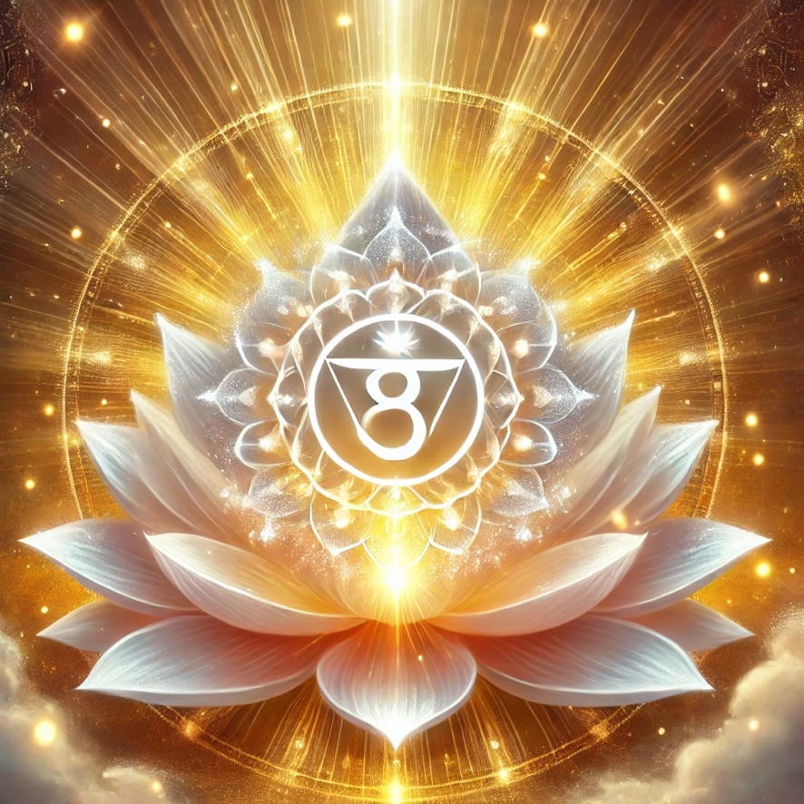
Umístění: Bílá nebo zlatá, symbolizující čistotu, božskou energii a spojení s nekonečnem.
Element: Čisté vědomí, které přesahuje všechny fyzické elementy a spojuje se s univerzem
Barva: Bílá nebo zlatá.
Energie: Kombinace mužské a ženské energie, představující dokonalou harmonii, rovnováhu a jednotu.

Osmá čakra – Hvězda duše (Soul Star Chakra)

Téma: Spirituální expanze, karma a duševní transcendence

Aspekty osmé čakry:
• Přístup k vyššímu vědomí a božské inspiraci.
• Propojení s duší, její životní misí a karmickými vzorci.
• Duchovní transcendence a probuzení.
• Překročení omezení fyzické existence a spojení s nekonečnem.
• Přijetí a pochopení karmy jako nástroje učení a duchovního růstu.

Související sféry:
• Energie mimo fyzické tělo, v prostoru nad korunní čakrou.
• Spojení s Akášickými záznamy (duchovní knihovna všech zkušeností) a karmickými vlivy.

Pozitivní projevy:
• Hluboké propojení s duševní moudrostí a vyššími duchovními dimenzemi.
• Schopnost chápat hlubší smysl existence a duchovní pravdy.
• Přijetí karmických lekcí a učení se z nich s lehkostí a moudrostí.
• Univerzální láska, inspirace a duchovní vedení.

Negativní projevy a bloky:
• Pocit odpojení od vyššího vědomí a ztráta smyslu.
• Neschopnost chápat karmické lekce, pocity oběti nebo nezaslouženého utrpení.
• Přetížení duchovními otázkami bez uzemnění v realitě.
• Emoční odcizení nebo přehnané zaměření na materiální svět.

Fyzické příznaky blokace:
• Těžko definovatelné pocity únavy, neklidu nebo ztráty energie.
• Pocity tlaku nebo napětí v prostoru nad hlavou.

Emocionální a psychické projevy blokace:
• Nejasnost ohledně smyslu života nebo duchovního směru.
• Odmítání nebo nepochopení karmických souvislostí.
• Uzavřenost vůči božské inspiraci nebo intuici.
• Pocit izolace od ostatních i od univerza.

Metody harmonizace osmé čakry:

Meditace a vizualizace:
• Vizualizace jasného bílého nebo zlatého světla proudícího shora do prostoru nad hlavou.
• Meditace zaměřená na pochopení karmických vzorců a propojení s božským vědomím.
• Napojení na Akášické záznamy skrze meditaci.

Jóga a dechová cvičení:
• Jemné dechové techniky, které uklidňují mysl a rozšiřují vědomí.
• Jóga zaměřená na propojení těla, mysli a ducha (např. meditativní jóga).

Strava:
• Čisté a lehké potraviny podporující vyšší vibrace: čerstvé ovoce, zelenina, čistá voda.
• Půst nebo detoxikace k pročištění energetických kanálů.

Další techniky:
• Reflexe karmických vzorců prostřednictvím introspekce a vedení deníku.
• Pobyt na posvátných místech nebo v přírodě s vysokou energií (hory, klidná jezera, chrámy).
• Vedení duchovního deníku: zapisování vhledů, které přicházejí během meditací nebo tiché introspekce.

Afirmace pro harmonizaci:
• „Jsem propojená/propojen s nekonečnou moudrostí vesmíru.“
• „Přijímám a rozumím karmickým lekcím svého života.“
• „Důvěřuji univerzálním zákonům a vedení své duše.“
• „Jsem součástí univerzální jednoty a lásky.“

Hlubší pochopení osmé čakry:

Psychologické aspekty:
• Osmá čakra je mostem mezi individuálním vědomím a univerzálním božstvím.
• Přijetí karmy jako nástroje osobního a duchovního růstu přináší pochopení vyšších pravd.
• Její aktivace umožňuje propojení s Akášickými záznamy, což otevírá možnost nahlédnout do karmických lekcí a jejich vlivu na náš život.

Zdravá čakra:
• Umožňuje propojení s nekonečnou moudrostí a hluboké pochopení smyslu života.
• Přináší duchovní expanzi, vnitřní klid a pocit jednoty.

Blokace a její vliv na život:
• Přehnaná aktivita může vést k „odletění“ do duchovních sfér bez ukotvení v realitě.
• Zablokovaná čakra způsobuje pocity izolace, pochybnosti o smyslu života a odpojení od vyššího vědomí.

Otázky pro introspekci:
• Jaký mám vztah ke karmickým lekcím svého života?
• Cítím spojení se svou duší a vyšším vedením?
• Důvěřuji v inspiraci, která ke mně přichází z vyšších dimenzí?
• Mám odvahu přijmout odpovědnost za své činy a karmu?
• Co mě brzdí v hlubším propojení s univerzální láskou a moudrostí?

